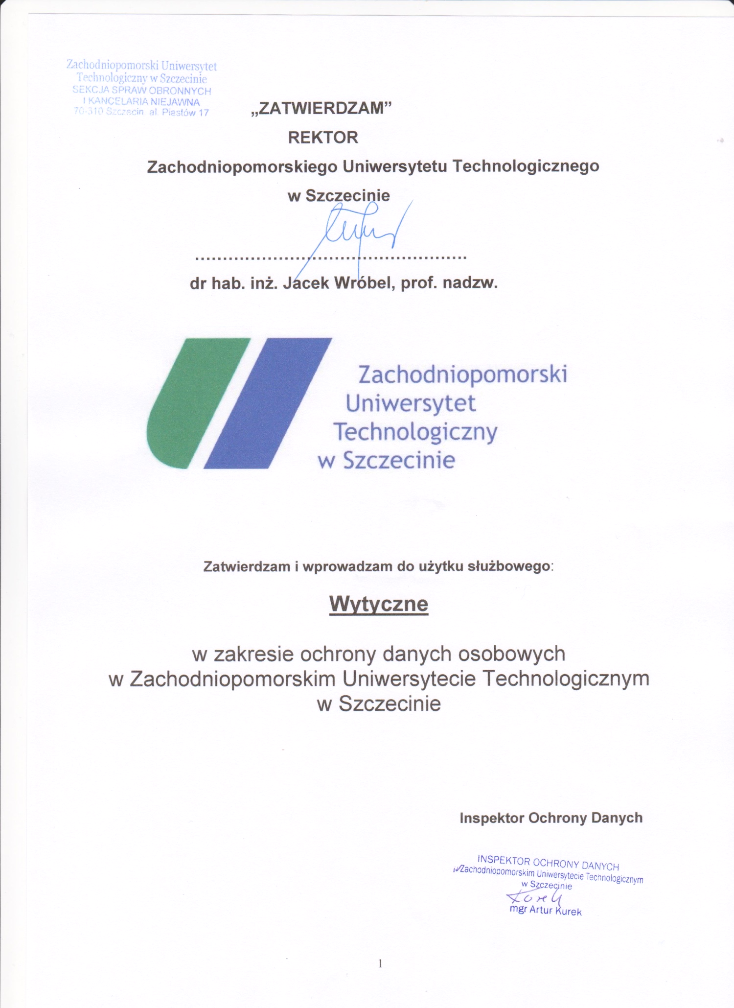

- Postanowienia ogólne.
- Kategorie naruszeń ochrony danych osobowych ( incydentów ).
- Zakres obowiązywania procedury zarządzania incydentami związanymi z bezpieczeństwem danych osobowych.
- Zgłaszanie naruszenia ochrony danych osobowych.
- Podejmowanie działań w związku ze zgłaszanymi incydentami naruszenia bezpieczeństwa przetwarzania danych osobowych .
- Załączniki.

- Postanowienia ogólne.

Przez pojęcie ,,naruszenia ochrony danych osobowych” należy rozumieć naruszenie bezpieczeństwa prowadzące do przypadkowego lub niezgodnego z prawem zniszczenia, utracenia, zmodyfikowania, nieuprawnionego ujawnienia lub nieuprawnionego dostępu do danych osobowych przesyłanych, przechowywanych lub w inny sposób przetwarzanych ( art.4 pkt.12 RODO).
Aby zaistniało naruszenie muszą być spełnione łącznie trzy przesłanki:
1/ naruszenie dotyczy danych osobowych przesyłanych , przechowywanych lub w inny sposób przetwarzanych przez ZUT,
2/ skutkiem naruszenia musi być zniszczenie, utracenie, zmodyfikowanie, nieuprawnione ujawnienie lub nieuprawniony dostęp do danych osobowych,
3/ naruszenie jest skutkiem złamania zasad bezpieczeństwa ochrony danych.
Wyróżniamy trzy typy naruszenia ochrony danych osobowych:
1/ naruszenie poufności-polega na ujawnieniu danych osobowych nieuprawnionej osobie,
2/ naruszenie dostępności-polega na trwałej utracie lub zniszczeniu danych osobowych,
3/ naruszenie integralności-polega na zmianie treści danych osobowych w sposób nieautoryzowany.

- Kategorie naruszeń ochrony danych osobowych (incydentów).

- Rodzaje naruszeń ochrony danych osobowych:
1/ zdarzenie losowe zewnętrzne (np. klęski żywiołowe, pożary, zakłócenia w dostawie energii elektrycznej itp.) którego wystąpienie może powodować zniszczenie lub uszkodzenie infrastruktury informatycznej albo dokumentacji papierowej,
2/ zdarzenie losowe wewnętrzne (np. błędy w oprogramowaniu, awarie sprzętu itp.) które mogą powodować zakłócenia ciągłości pracy systemów a także prowadzić do zniszczenia lub utraty danych,
3/ świadome i celowe działania mające na celu naruszenie poufności zasobów informacyjnych, w tym poufności danych osobowych,

- Przyczyny naruszeń ochrony danych osobowych:
1/ niewłaściwe wykorzystywanie zasobów informatycznych lub niewłaściwe postępowanie z dokumentacją papierową ,
2/ działania szkodliwego oprogramowania,
3/ próby omijania systemów zabezpieczeń,
4/ nieautoryzowany dostępu do systemów, aplikacji i dokumentów,
5/ zniszczenia lub kradzież urządzeń wykorzystywanych do przetwarzania danych osobowych,
6/ zniszczenie lub kradzież nośników danych,
7/ próby wyłudzeń informacji o danych osobowych,
8/ ataków socjotechnicznych, ataków z wykorzystaniem technik zagrażających poufności, integralności lub dostępności informacji,
9/ nieprawidłowości w zakresie zabezpieczenia przechowywania danych osobowych,
10/ naruszenia zasad obowiązujących w ZUT dotyczących bezpieczeństwa danych osobowych (np. pozostawienie włączonego komputera lub nie wylogowanie się po zakończeniu pracy lub podczas przerwy w pracy, pozostawienie niezabezpieczonych dokumentów drukowanych zawierających dane osobowe itp.).

- Zakres obowiązywania procedury zarządzania incydentami
związanymi z bezpieczeństwem danych osobowych.

Procedura zarządzania incydentami związanymi z bezpieczeństwem danych osobowych obowiązuje we wszystkich jednostkach organizacyjnych ZUT. Procedura obowiązuje również podmioty zewnętrzne, które dopuszczono do przetwarzania danych osobowych będącymi zasobami informacyjnymi ZUT.

- Zgłaszanie naruszenia ochrony danych osobowych.

- Naruszenie ochrony danych osobowych może być zgłaszane przez pracowników - użytkowników i administratorów systemów oraz podmioty zewnętrzne. Osoba zgłaszająca odpowiada za wyczerpujący opis incydentu odpowiednio do posiadanej wiedzy i umiejętności. Zgłoszenie incydentu musi być przekazane Inspektorowi Ochrony Danych (IOD). Zgłoszenie musi być przekazane telefonicznie i potwierdzone w formie elektronicznej.
- Zgłoszenie musi zawierać następujące informacje:
- imię i nazwisko osoby zgłaszającej,
- jednostka organizacyjna uczelni lub nazwa podmiotu zewnętrznego,
- miejsce i datę wystąpienia incydentu,
- opis incydentu w sposób adekwatny do posiadanej wiedzy i umiejętności zgłaszającego.
- Brak umiejętności poprawnego rozpoznania incydentu przez osobę zgłaszającą
nie może być przyczyną zaniechania zgłoszenia.

V. Podejmowanie działań w związku ze zgłaszanymi incydentami
naruszenia bezpieczeństwa przetwarzania danych osobowych.

- W przypadku naruszenia ochrony danych osobowych mają zastosowanie przepisy art. 33-34 rozporządzenia Parlamentu Europejskiego i Rady (UE) 2016/679 z dnia 27 kwietnia 2016 r. w sprawie ochrony osób fizycznych w związku z przetwarzaniem danych osobowych i w sprawie swobodnego przepływu takich danych oraz uchylenia dyrektywy 95/46/WE (ogólne rozporządzenie o ochronie danych – RODO) (Dz. Urz. UE L 119 z 5 kwietnia 2016 r.) .
- Zgłoszenie naruszenia rejestrowanie jest przez IOD w rejestrze naruszeń ochrony danych osobowych.
Osoba zgłaszająca incydent powinna w miarę możliwości zabezpieczyć materiał dowodowy (np. zrzut ekranu monitora, zdjęcie niezabezpieczonych materiałów zawierających dane osobowe itp.). Działania związane z obsługą zgłoszenia w pierwszej kolejności dotyczą rozpoznania i kwalifikacji zgłoszenia. W przypadku, kiedy zgłoszenie zakwalifikowane zostało jako incydent naruszenia bezpieczeństwa przetwarzania danych osobowych, dokonywana jest ocena jego istotności.
- Przy ocenie istotności incydentu pod uwagę brane są następujące czynniki:
- charakter naruszenia ochrony danych osobowych,
- kategorie i przybliżoną liczbę osób których dane dotyczą,
- kategorie i przybliżoną liczbę wpisów danych osobowych, których dotyczy naruszenie,
- możliwe konsekwencje naruszenia ochrony danych osobowych,
- wpływ incydentu na ciągłość działania uczelni,
- koszty usunięcia skutków incydentu,
- szacowany czas naprawy skutków wywołanych incydentem.
- Zakwalifikowanie zgłoszenia incydentu jako „fałszywy alarm” kończy postępowanie, o czym IOD informuje zgłaszającego.
- W przypadku zakwalifikowania zdarzenia jako naruszenie ochrony danych osobowych, które skutkuje ryzykiem naruszenia praw lub wolności osób fizycznych, IOD bez zbędnej zwłoki zawiadamia Administratora o konieczności zgłoszenia naruszenia do organu nadzorczego nie później niż w terminie 72 godzin od stwierdzenia naruszenia i przygotowuje stosowne dokumenty.
- IOD podejmuje również działania zabezpieczające i naprawcze zmierzające
do zniwelowania skutków powstałych w wyniku incydentu, jak również działania zaradcze dla uniknięcia wystąpienia podobnych incydentów w przyszłości.
- Jeżeli zgłoszony incydent naruszenia ochrony danych osobowych może powodować wysokie ryzyko naruszenia praw lub wolności osób fizycznych, a stosowane w uczelni techniczne i organizacyjne środki ochrony danych nie eliminują tego ryzyka, IOD bez zbędnej zwłoki informuje Administratora o konieczności zawiadomienia osób, których dane dotyczą, o takim naruszeniu .
- Jeżeli zawiadomienie osób, których dane dotyczą wymagałoby niewspółmiernie dużego wysiłku, Administrator przygotowuje publiczny komunikat lub wybiera inny stosowny środek, za pomocą którego zawiadomienie zostanie tym osobom przekazane.
- W przypadku stwierdzenia działań zamierzonych, przy jednoczesnym zidentyfikowaniu sprawcy incydentu dotyczącego naruszenia bezpieczeństwa przetwarzania danych osobowych Administrator podejmuje decyzję dotyczącą wyciągnięcia ewentualnych konsekwencji dyscyplinarnych wobec sprawcy incydentu. Jednocześnie, w zależności od wagi incydentu, mogą być zawiadomione organa ścigania.
- Powyższe działania raportowane są w rejestrze naruszeń związanych z bezpieczeństwem przetwarzania danych osobowych.

Załącznik nr 1
Zgłoszenie wstępne z naruszenia ochrony danych osobowych

1. Data ………………………………….……. Godzina …………………………

2. Osoba powiadamiająca o naruszeniu oraz inne osoby zaangażowane lub odpytane w związku z naruszeniem (imię, nazwisko, stanowisko służbowe,):
…………………………………………………………………………………………………

3. Lokalizacja zdarzenia (nr. pokoju, nazwa pomieszczenia, określenie komputerowego stanowiska roboczego, nazwa programu lub aplikacji itp.):
…………………………………………………………………………………………………
- Rodzaj naruszenia i określenie okoliczności towarzyszących naruszeniu:

…………………………………………………………………………………………………

5. Podjęte działania:
…………………………………………………………………………………………………

6. Wstępna ocena przyczyn wystąpienia naruszenia:

…………………………………………………………………………………………………
7. Postępowanie wyjaśniające i naprawcze:

…………………………………………………………………………………………………

………………………….. ………………………………
(podpis zgłaszającego) (data i podpis IOD)

Załącznik nr 2- Wykaz przykładowych incydentów
FORMY NARUSZEŃ | SPOSOBY POSTĘPOWANIA
W ZAKRESIE WIEDZY
Ujawnianie sposobu działania aplikacji i systemu oraz jej zabezpieczeń osobom niepowołanym. | Natychmiast przerwać rozmowę lub inną czynność prowadzącą do ujawnienia informacji. Bezzwłocznie powiadomić inspektora ochrony danych osobowych (IOD).
Ujawnianie informacji o sprzęcie i pozostałej infrastrukturze informatycznej.
Dopuszczanie i stwarzanie warunków, aby ktokolwiek taką wiedzę mógł pozyskać np. z obserwacji lub dokumentacji.
W ZAKRESIE SPRZĘTU I OPROGRAMOWANIA
Opuszczenie stanowiska pracy i pozostawienie aktywnej aplikacji umożliwiającej dostęp do bazy danych osobowych. | Niezwłocznie zakończyć działanie aplikacji.
Dopuszczenie do korzystania z aplikacji umożliwiającej dostęp do bazy danych osobowych przez jakiekolwiek inne osoby niż osoba, której identyfikator został przydzielony. | Wezwać osobę bezprawnie korzystającą z aplikacji do opuszczenia stanowiska przy komputerze.
Pozostawienie w jakimkolwiek niezabezpieczonym, a w szczególności w miejscu widocznym, zapisanego hasła dostępu do bazy danych osobowych lub sieci. | Natychmiast zabezpieczyć notatkę z hasłami  w sposób uniemożliwiający odczytanie.
Dopuszczenie do użytkowania sprzętu komputerowego i oprogramowania umożliwiającego dostęp do bazy danych osobowych osobom nieuprawnionym. | Wezwać osobę nieuprawnioną do opuszczenia stanowiska. Ustalić, jakie czynności zostały przez osoby nieuprawnione wykonane. Przerwać działające programy.
Samodzielne instalowanie jakiegokolwiek oprogramowania. | Pouczyć osobę popełniającą wymienioną czynność, aby jej zaniechała. Wezwać służby informatyczne  w celu odinstalowania programów. Bezzwłocznie powiadomić administratora systemu informatycznego (ASI).
Modyfikowanie parametrów systemu i aplikacji. | Wezwać osobę popełniającą wymieniona czynność, aby jej zaniechała. Bezzwłocznie powiadomić administratora systemu informatycznego (ASI).
W ZAKRESIE DOKUMENTÓW I OBRAZÓW ZAWIERAJĄCYCH DANE OSOBOWE
Pozostawienie dokumentów w otwartych pomieszczeniach bez nadzoru. | Zabezpieczyć dokumenty.
Przechowywanie dokumentów niewłaściwie zabezpieczonych przed dostępem osób niepowołanych. | Powiadomić przełożonych. Spowodować poprawienie zabezpieczeń.
Wyrzucanie dokumentów w stopniu zniszczenia umożliwiającym ich odczytanie. | Zabezpieczyć niewłaściwie zniszczone dokumenty. Bezzwłocznie powiadomić inspektora ochrony danych osobowych (IOD).
Dopuszczanie do kopiowania dokumentów i utraty kontroli nad kopią. | Zaprzestać kopiowania. Odzyskać i zabezpieczyć wykonaną kopię. Powiadomić przełożonych.
Dopuszczanie, aby inne osoby odczytywały zawartość ekranu monitora, na którym wyświetlane są dane osobowe. | Wezwać nieuprawnioną osobę odczytującą dane do zaprzestania czynności, wyłączyć monitor.
Sporządzanie kopii danych na nośnikach danych w sytuacjach nie przewidzianych procedurą. | Spowodować zaprzestanie kopiowania. Podjąć próbę odzyskania oraz zabezpieczyć wykonaną kopię. Bezzwłocznie powiadomić (ASI).
Utrata kontroli nad kopią danych osobowych. | Podjąć próbę odzyskania kopii. Bezzwłocznie powiadomić (ASI).
W ZAKRESIE POMIESZCZEŃ I INFRASTRUKTURY SŁUŻĄCYCH DO PRZETWARZANIA DANYCH OSOBOWYCH
Opuszczanie i pozostawianie bez dozoru nie zamkniętego pomieszczenia, w którym zlokalizowany jest sprzęt komputerowy używany do przetwarzania danych osobowych, co stwarza ryzyko dokonania na sprzęcie lub oprogramowaniu modyfikacji zagrażających bezpieczeństwu danych osobowych. | Zabezpieczyć pomieszczenie.
Wpuszczanie do pomieszczeń osób nieznanych i dopuszczanie do ich kontaktu ze sprzętem komputerowym. | Wezwać osoby bezprawnie przebywające w pomieszczeniach do ich opuszczenia, próbować ustalić ich tożsamość.
Dopuszczanie, aby osoby spoza służb informatycznych i telekomunikacyjnych podłączały jakiekolwiek urządzenia do sieci komputerowej, demontowały elementy obudów gniazd i torów kablowych lub dokonywały jakichkolwiek manipulacji. | Wezwać osoby dokonujące zakazanych czynność do ich zaprzestania. Postarać się ustalić ich tożsamość. Powiadomić (ASI).
W ZAKRESIE POMIESZCZEŃ, W KTÓRYCH ZNAJDUJĄ SIĘ KOMPUTERY CENTRALNE I URZĄDZENIA SIECI
Dopuszczenie lub ignorowanie faktu, że osoby spoza służb informatycznych i telekomunikacyjnych dokonują jakichkolwiek manipulacji przy urządzeniach lub okablowaniu sieci komputerowej w miejscach publicznych (hole, korytarze, itp.). | Wezwać osoby dokonujące zakazanych czynność do ich zaprzestania i ew. opuszczenia pomieszczeń. Postarać się ustalić ich tożsamość. Bezzwłocznie powiadomić inspektora ochrony danych osobowych (IOD).
Dopuszczanie do znalezienia się w pomieszczeniach komputerów centralnych lub węzłów sieci komputerowej osób spoza służb informatycznych i telekomunikacyjnych. | Wezwać osoby dokonujące zakazanych czynność do ich zaprzestania i opuszczenia chronionych pomieszczeń. Postarać się ustalić ich tożsamość. Bezzwłocznie powiadomić inspektora ochrony danych osobowych (IOD).

TABELA PRZYKŁADOWYCH ZJAWISK ŚWIADCZĄCYCH O MOŻLIWOŚCI NARUSZENIA OCHRONY DANYCH OSOBOWYCH
FORMY NARUSZEŃ | SPOSOBY POSTĘPOWANIA
Ślady manipulacji przy układach sieci komputerowej lub komputerach. | Nie używać sprzętu ani oprogramowania do czasu wyjaśnienia sytuacji. Bezzwłocznie powiadomić (ASI).
Obecność nowych kabli o nieznanym przeznaczeniu i pochodzeniu. | Nie używać sprzętu ani oprogramowania do czasu wyjaśnienia sytuacji.
Niezapowiedziane zmiany w wyglądzie lub zachowaniu aplikacji służącej do przetwarzania danych osobowych.
Nieoczekiwane, nie dające się wyjaśnić, zmiany zawartości bazy danych.
Obecność nowych programów w komputerze lub inne zmiany w konfiguracji oprogramowania.
Ślady włamania do pomieszczeń, w których przetwarzane są dane osobowe. | Postępować zgodnie z właściwymi przepisami. Bezzwłocznie powiadomić inspektora ochrony danych osobowych (IOD).

